软件工程课程设计实践报告

课程题目： 红酒销售系统开发

负责模块： 权限管理

开发小组：07级计算机科学技术1班第一组

小组成员： 黄荣鹏 廖子晴 于鑫淼 刘景全

刘智 罗琨 余奋飞 符宗辉 周日录

指导老师： 唐秋鸿

2010年7月15日

目 录
- 总体概况……………………………………………………………3
- 项目规划……………………………………………………………4
- 开发资源……………………………………………………………4
- 系统分析……………………………………………………………5
- 系统设计……………………………………………………………7
- 代码实现……………………………………………………………16
- 系统测试……………………………………………………………19
- 配置文档……………………………………………………………27
- 小结…………………………………………………………………28

一 总体概况
销售系统类在现在商业运用中起着重要的作用，可以节省人力物力资源的，同时可以提高整个销售公司的工作效率和收益。本次开发项目目的是为某红酒销售公司开发一个销售系统。
本次红酒销售系统开发项目中，本小组成员负责权限管理模块。
小组成员分配为：
项目经理-黄荣鹏
总设计师-廖子晴
配置管理员-周日录
程序员-刘景全 符宗辉
系统设计员-于鑫淼 黄荣鹏
系统分析员-刘智
软件测试员-余奋飞 罗琨
文档员-廖子晴
每个成员之间都分工配合，相互帮助和辅助其他成员完成重要事宜，几乎所有成员都参与了其他角色的部分工作。
二 项目规划
负责人： 项目经理 黄荣鹏
项目管理工具：Microsoft office project 2003
通过project对项目的规划做出了具体的时间分配和成员时间做出合理分配。
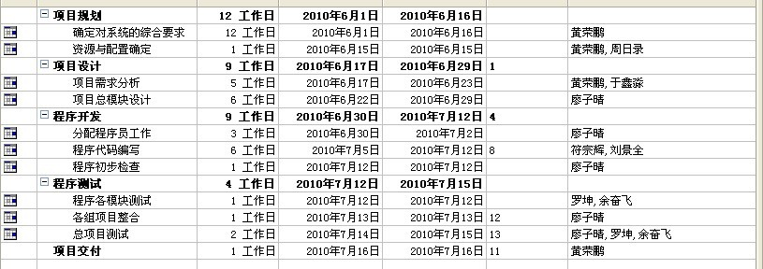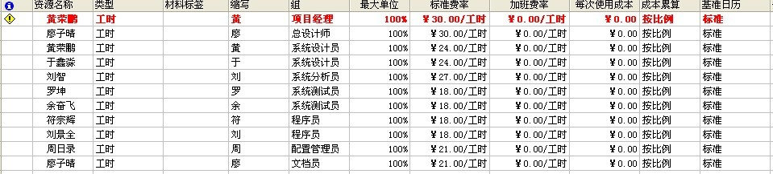三 开发资源
负责人： 总设计师 廖子晴
本次系统综合各个程序员专长和设计员特点，总体的开发工具做以下计划：
项目开发工具：myeclipce
服务器运用：sql 2005和tomcat6.0
设计建模工具：rose UML绘图
配置管理工具：Subversion 1.64 TortoiseSVN 1.6.5或1.6.8版本 32bit
项目测试工具：myeclipce

四 系统分析

负责人： 总设计师 廖子晴
系统分析员 刘智

需求分析
1.1、角色分析
如果要做一个权限管理模块应用于不是很复杂的系统，一般权限模块里要涉及三个对象：用户、角色和权限。他们的关系对应为：用户 与 角色，角色与权限(多对多的关系)，对权限的管理，是基于对角色的管理，即用户对应于某一角色，某一角色对应于多种权限。如果以角色为中心讨论，也就是，一种角色对应于多个用户和多种权限。
系统中至少拥有两种角色：一种是超级管理员的角色，供开发人员使用。一种是注册用户默认的角色，供前台用户注册使用。这两种角色不可以删除。

1.2、主要功能：
l 、权限主体：单位、角色、普通人员、管理人员。单位内部门构成层级结构；每个部门下拥有不同的角色，每个角色下拥有若干的人员；每个部门下拥有若干的人员；每个单位至少拥有一名管理人员。
l）受控内容：功能构成层级结构。
2）分配要求：①最上级部门的管理人员拥有全部功能权限，它可以将自己拥有的功能权限分配给下级部门的管理人员，依次类推，每个部门的管理人员可以将自己拥有的权限分配给本部门的人员。
②分配方式有：给子部门赋权限，则此部门下所有人都拥有此权限；按角色分配权限，则拥有此角色的人都拥有此权限；对具体的人分配权限，方式又有两种，一种是指定人，将功能分配给这个人；另一种是指定功能，选择具有此功能权限的人；
③有些功能是受权限控制的，而有些则不受权限控制，即任何用户都可以拥有此功能。
1.3、系统功能框架图：
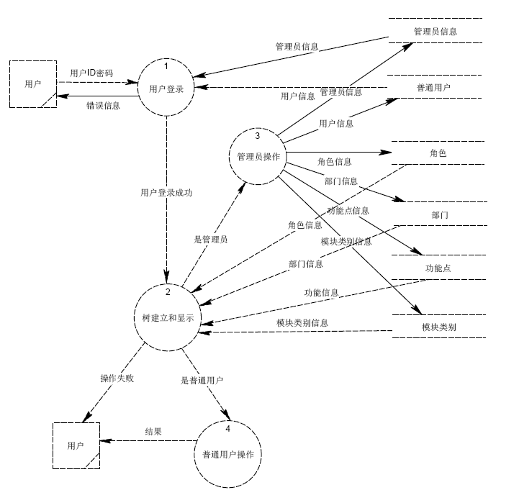

五 系统设计
负责人： 总设计师 廖子晴
系统分析员 刘智
系统设计员 于鑫淼
系统设计员 黄荣鹏
解释：
功能权限：能做什么的问题，如增加销售订单；
数据权限：能在哪里干什么的问题，如察看北京分公司海淀销售部张三的销售订单；
术语：
资源：系统中的资源，主要是各种业务对象，如销售单、付款单等；
操作类型：对资源可能的访问方法，如增加、删除、修改等；
功能：对资源的操作，是资源与操作类型的二元组，如增加销售单、修改销售单等；
数据类型：业务系统中常用的数据权限类型，如公司、部门、项目、个人等；
数据对象：具体的业务对象，如甲公司、乙部门等等，包括所有涉及到数据权限的对象值；
权限：角色可使用的功能，分角色的功能权限和角色的数据权限；
角色：特定权限的集合；
用户：参与系统活动的主体，如人，系统等。

设计
在实际应用中，数据权限的控制点一般相对固定，如针对公司、部门、个人、客户、供应商等，也就是说数据权限一般针对指定数据类型下的一些数据对象。
本方法中，数据权限的依赖于功能权限，是对功能权限的进一步描述，说明角色在指定的功能点上的数据控制权限。
本方法中采用“没有明确规定即视为有效”的原则，如果没有定义功能的数据权限，则说明该角色具有该功能的全部的权限。如果定义了功能的某种类型的数据权限，则该用户只具有该类型下指定数据的数据权限。
下面举个例子实际例子。
某公司有北京销售部、上海销售部和广州销售部三个销售部，现在需要定义几种角色：
- 销售总监 -- 能察看所有销售部的销售订单；
- 北京销售经理 -- 只能察看北京销售部的所有销售订单；
- 上海销售经理 -- 只能察看上海销售部的所有销售订单；
- 广州销售经理 -- 只能察看广州销售部的所有销售订单；
上述角色的定义如下：
-------------------------------------------------------------------
角色名称 功能 数据类型 数据对象
-------------------------------------------------------------------
销售总监 察看销售订单
北京销售经理 察看销售订单 部门 北京
上海销售经理 察看销售订单 部门 上海
广州销售经理 察看销售订单 部门 广州
-------------------------------------------------------------------
上述定义中，销售总监只定义了功能权限，而没有定义数据权限，所以销售总监能够察看所有的销售订单；而其他几位销售经理分别定义了这一功能的数据权限，所以只能察看指定部门的销售订单。
在实际应用中，往往会出现部门分组，组长能够察看本组所有人员处理的销售订单的情况，以及某些情况下，某些人只能察看本人的销售订单的情况，这些特殊情况在上述的说明中无法解决，需要在设计和实现中进行处理。
北京销售代表 -- 只能察看北京销售部的本人的所有销售订单；
北京销售代表 察看销售订单 部门 北京 个人

需求陈述
不同职责的人员，对于系统操作的权限应该是不同的。优秀的业务系统，这是最基本的功能。 可以对“组”进行权限分配。对于一个大企业的业务系统来说，如果要求管理员为其下员工逐一分配系统操作权限的话，是件耗时且不够方便的事情。所以，系统中就提出了对“组”进行操作的概念，将权限一致的人员编入同一组，然后对该组进行权限分配。
权限管理系统应该是可扩展的。它应该可以加入到任何带有权限管理功能的系统中。就像是组件一样的可以被不断的重用，而不是每开发一套管理系统，就要针对权限管理部分进行重新开发。
满足业务系统中的功能权限。传统业务系统中，存在着两种权限管理，其一是功能权限的管理，而另外一种则是资源权限的管理，在不同系统之间，功能权限是可以重用的，而资源权限则不能。

如下图所示，最简单的基于角色的权限管理由系统、系统管理员、系统用户组成。
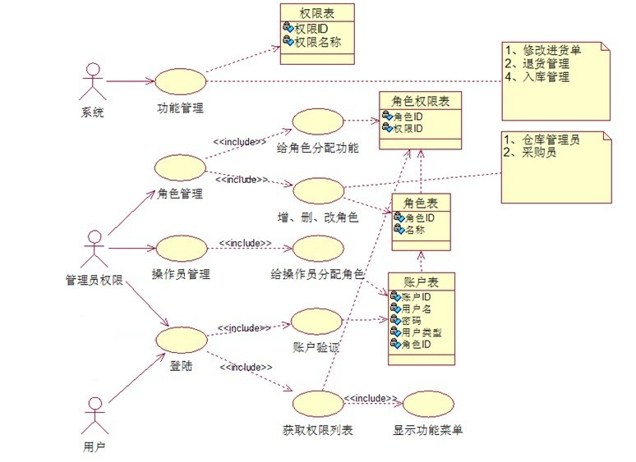

数据库结构：
首先，action表（以下简称为“权限表”），gorupmanager表（以下简称为“管理组表”），以及master表（以下简称为“人员表”），是三张实体表，它们依次记录着“权限”的信息，“管理组”的信息和“人员”的信息。如下图：
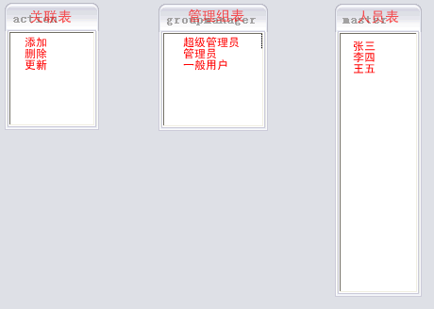
这三个表之间的关系是多对多的，一个权限可能同时属于多个管理组，一个管理组中也可能同时包含多个权限。同样的道理，一个人员可能同时属于多个管理组，而一个管理组中也可能同时包含多个人员。如下图：
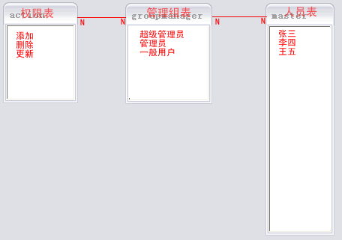
由于这三张表之间存在着多对多的关系，那么它们之间的交互，最好使用另外两张表来完成。而这两张表起着映射的作用，分别是“actiongroup”表（以下简称“权限映射表”）和“mastergroup”表（以下简称“人员映射表”），前者映射了权限表与管理组表之间的交互。后者映射了人员表与管理组表之间的交互。如下图：
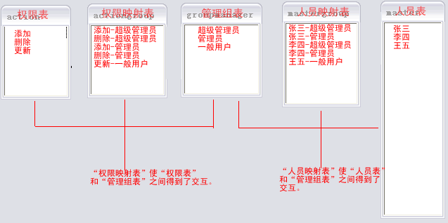另外，还需要一张表来控制系统运行时左侧菜单中的权限分栏，也就是“权限分栏表”，如下图：
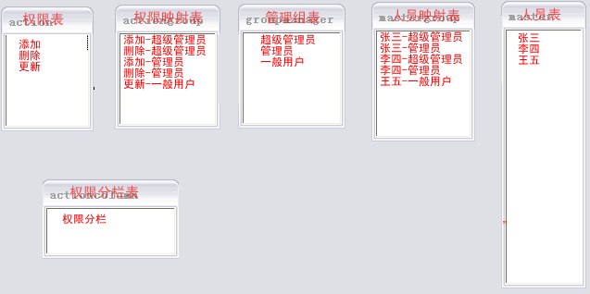
进一步对数据库进行设计，可得到下图所示的初步结构（非最终结果）
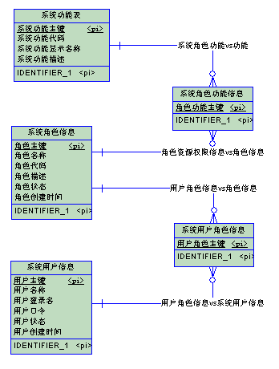
进一步分化功能，可得到下图初步设计（非最终结果）
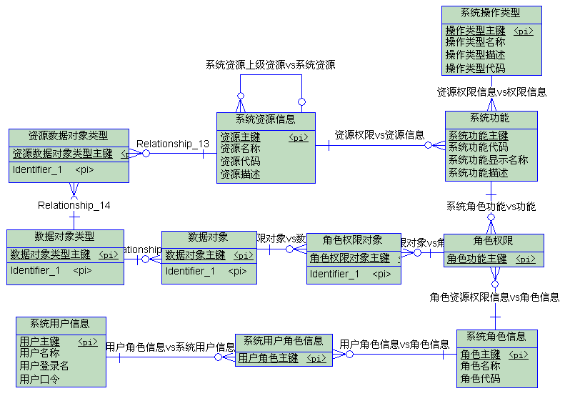
如下改进：
1、增加系统资源信息和操作类型信息，系统资源为树形结构、如销售模块、销售订单等；操作类型记录可能的操作，如增加、删除、修改、查看、查询等，系统功能是资源与操作类型的组合，对资源的操作就是系统功能。
2、 增加数据对象类型和数据对象，数据对象类型记录系统中需要控制的对象类型，如部门、库房、员工、客户、供应商等；数据对象记录各对象类型的对象实例。
3、增加系统资源与数据对象类型的关联表（多对多），本表为配置表，说明某种资源可能需要的控制点，如销售订单与部门类型的关联可能涉及到分部门分配权限；销售订单与客户的关联可能涉及到按客户分配权限等等。
4、 增加数据对象与角色权限的关联，这张表是真正最终实现数据权限管理的所在地。通过这种设计，能够最小化地减少对原有权限系统的更改，并且可以很灵活地增加数据的控制点。在产品化软件的设计中使用，能够灵活满足客户的需要。

权限管理系统数据表的字段具体设计
下面我们来看看权限管理系统的数据库表设计，共分为4张表，如下图：

sys_right（权限表）
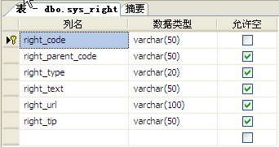
sys_right |  | 权限表
字段名 | 字段描述 | 数据类型(精度) | 空/非空 | 默认值 | 约束条件
right_code | 权限编号(主键) | varchar(50) | false
right_parent_code | 模块父编号 | varchar(50) | true
right_type | 权限类型 | varchar(20) | true
right_text | 权限名称 | varchar(50) | true
right_url | url(权限对应功能的访问url) | varchar(100) | true
right_tip | 显示 | varchar(50) | true
补充说明

sys_role（角色表）
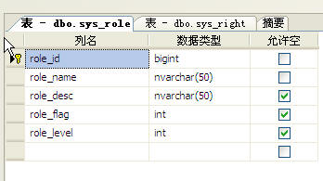
sys_role |  | 角色表
字段名 | 字段描述 | 数据类型(精度) | 空/非空 | 默认值 | 约束条件
role_id | 角色编号(主键) | bigint | false
role_name | 角色名称 | nvarchar(50) | false
role_desc | 角色备注 | nvarchar(50) | true
role_flag | 角色状态 | int | true
补充说明

sys_role_right（角色权限表）
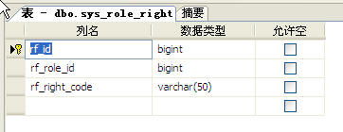
sys_role_right |  | 角色权限表
字段名 | 字段描述 | 数据类型(精度) | 空/非空 | 默认值 | 约束条件
rf_id | 编号 | bigint | false |  | 主键
rf_role_id | 角色编号 | bigint | fasle |  | 外键
rf_right_code | 权限编号 | varchar(50) | false |  | 外键
补充说明

sys_user（用户表）
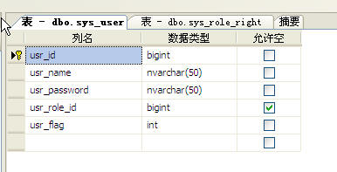
sys_user |  | 用户表
字段名 | 字段描述 | 数据类型(精度) | 空/非空 | 默认值 | 约束条件
usr_id | 编号（自动增长） | bigint | false |  | 主键
usr_name | 名称 | nvarchar(50) | false
usr_password | 密码 | nvarchar(50) | false
usr_role_id | 角色编号 | bigint | true |  | 外键
usr_flag | 状态(0:已删除,1:正常) | int | false
补充说明
六 代码实现
负责人： 程序员 刘景全
程序员 符宗辉
配置管理员 周日录（界面设计）
类RoleAction
说明：角色类，用于对角色以及其权限的控制。
方法名 | 功能
ActionForward toList（） | 查询角色列表
ActionForward toAssignRights（） | 分配角色
ActionForward doAssignRights（） | 分配角色
ActionForward toDetail（） | 查看角色列表
ActionForward toEdit（） | 跳入编辑角色
ActionForward doEdit（） | 编辑后进行保存
ActionForward toAdd（） | 添加角色
ActionForward doAdd（） | 添加角色
ActionForward doDel（） | 删除角色
类UserAction
说明：用户类，用于用户的创建以及对用户角色的分配。
方法名 | 功能
ActionForward toList（） | 查询用户列表
ActionForward doDel（） | 转到编辑页面
ActionForward toAssignRole（） | 跳转到分配角色页面前操作
ActionForward doAssignRole（） | 给当前用户分配角色
ActionForward toEdit（） | 转到编辑页面
ActionForward doEdit（） | 编辑后进行保存，保存后跳转到用户列表
getAllRoles（） | 获取所有角色
ActionForward doLogin（） | 登录
ActionForward doAdd（） | 添加用户
ActionForward toDetail（） | 查看用户详细信息
ActionForward doLoginOut（） | 退出系统
界面展示：
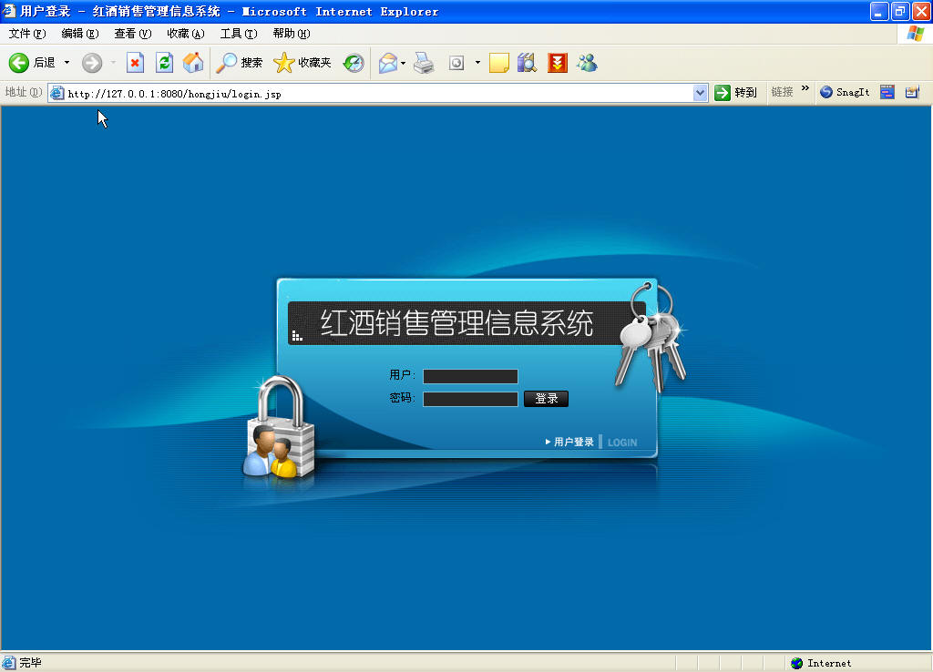
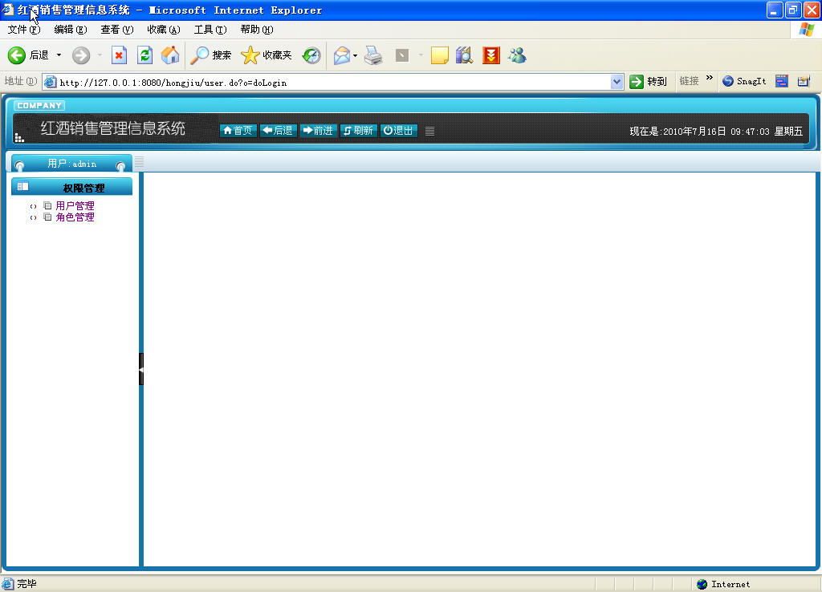
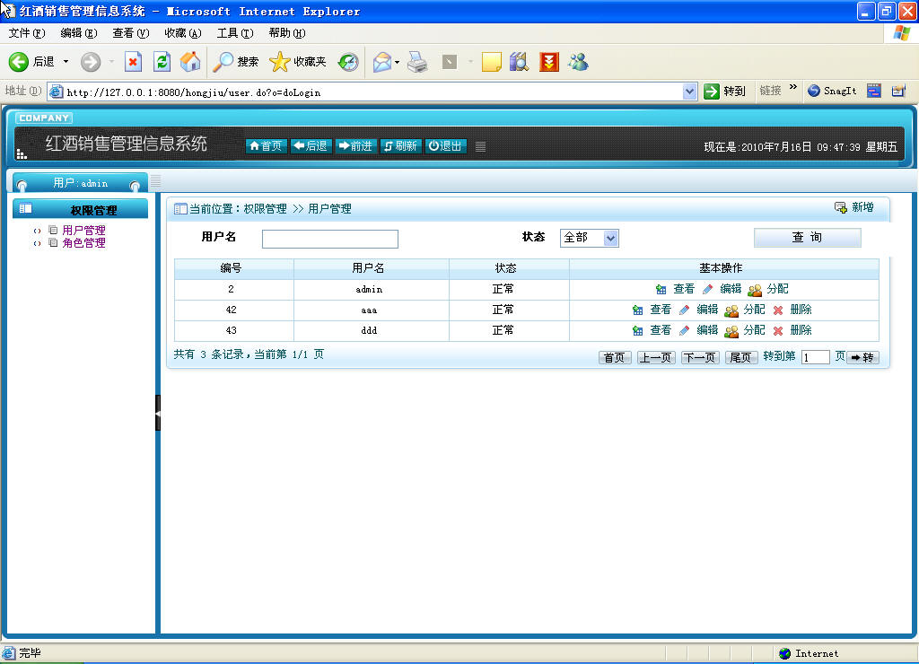
七 系统测试
负责人： 系统测试员 罗琨
系统测试员 余奋飞
【测试目的】
本测试报告为红酒销售信息管理系统权限控制模块的测试报告，目的在于总结测试阶段的测试以及分析测试结果，检测系统是否能够正确的创建新的用户并能正常给新用户分配个钟权限。
【测试概要】
测试用例设计
主要是针对临界值和临界状态的测试
（以下是部分测试用例，完整测试结果表格会在【测试结果和缺陷分析中】给出）
登陆测试（账号(管理员账号)：admin 密码：admin）:
账号输入 | 密码输入 | 期望结果 | 实际结果
admin | admin | 成功登入
admin | 123 | 提示密码无效
（不输入） | （不输入） | 提示用户名不能为空
admin | （不输入） | 提示密码不能为空

管理员权限测试:
操作 | 期望结果 | 实际结果
登陆管理员账号 | 在“权限管理”框下出现以下两个功能：  用户管理  角色管理

“用户管理”测试——“新增”测试：
输入用户名 | 输入密码 | 期望结果 | 实际结果
罗琨 | luokun | 成功创建新用户，并在“用户管理”界面的用户列表里能够看到添加的新用户“罗琨”的信息
（不输入） | luokun | 提示用户名不能为空
（不输入） | （不输入） | 提示用户名不能为空
罗琨 | （不输入） | 提示密码不能为空

测试环境与配置
CPU——Intel(R) Core(TM)2 Duo CPU E7300
内存——4G
硬盘——可用空间150G
操作系统——Windows XP
应用软件——Eclipse 3.3
SQL2000
tomcat 6.0
IE 6.0
测试方法
主要用IE 6.0和Eclipse 3.3进行黑盒测试，以边界值的测试和权限分配效果的测试为测试重点。

【测试结果】

以下是完整的测试用例和测试结果

登陆测试（账号(管理员账号)：admin 密码：admin）:
账号输入 | 密码输入 | 期望结果 | 实际结果
admin | admin | 成功登入 | 成功登入
admin | 123 | 提示密码无效 | 提示密码无效
（不输入） | （不输入） | 提示用户名不能为空 | 提示用户名不能为空
（不输入） | admin | 提示用户名不能为空 | 提示用户名不能为空
admin | （不输入） | 提示密码不能为空 | 提示密码不能为空

管理员权限测试:
操作 | 期望结果 | 实际结果
登陆管理员账号 | 在“权限管理”框下出现以下两个功能：  用户管理  角色管理 | 在“权限管理”框下出现以下两个功能：  用户管理  角色管理

==================================分割线======================================

“用户管理”测试——“新增”测试：
输入用户名 | 输入密码 | 期望结果 | 实际结果
罗琨 | luokun | 成功创建新用户，并在“用户管理”界面的用户列表里能够看到添加的新用户“罗琨”的信息 | 成功创建新用户，并在“用户管理”界面的用户列表里能够看到添加的新用户“罗琨”的信息，“状态”为“正常”
（不输入） | luokun | 提示用户名不能为空 | 提示用户名不能为空
（不输入） | （不输入） | 提示用户名不能为空 | 提示用户名不能为空
罗琨 | （不输入） | 提示密码不能为空 | 提示密码不能为空
Qiwojeoijoaidjaoisjdas | Luokun | 提示字符长度必须为4~20 | 提示字符长度必须为4~20

“用户管理”测试——“查看”测试：
操作 | 期望结果 | 实际结果
在“用户管理”界面点击用户“罗琨”的“查看”选项 | 跳转到新页面，显示出用户“罗琨”的用户名、密码、角色、状态四个属性，其中密码为等长的“*”；不能对用户“罗琨”的属性做任何更改。 | 正确显示用户“罗琨”的四项属性，并且不能对任一一种属性做任何操作。

“用户管理”测试——“编辑”测试：
操作 | 期望结果 | 实际结果
更改“罗琨”的密码为“LK”，更改角色为“高管” | 在“用户管理”界面看到 “罗琨”的状态为“正常”，在登录界面只能用密码LK才能登陆，在查看页面看到“罗琨”的角色为“高管” | 在用户“罗琨”的查看页面中可以看到“罗琨”的角色为“高管”；在登录页面用密码“luokun”已不能登录，需改用“LK”才能登陆。
更改“罗琨”的状态为“已删除” | 在“用户管理”界面看到 “罗琨”的状态为“已删除”，在登录界面用任何密码都不能登陆 | 使用“罗琨”这个用户名已经不能登录到系统中了

“用户管理”测试——“分配”测试：
操作 | 期望结果 | 实际结果
更改“罗琨”的角色为“销售主管” | 在查看页面看到“罗琨”的角色属性值为“销售主管” | 在用户“罗琨”的查看页面中可以看到“罗琨”的角色为“销售主管”

“用户管理”测试——“删除”测试：
操作 | 期望结果 | 实际结果
点击用户“罗琨”的“删除”选项 | 用户“罗琨”的“状态”属性值变为“已删除” | 用户“罗琨”的“状态”属性值变为“已删除”

“用户管理”测试——“查询”测试：
输入查询条件（用户名） | 期望结果 | 实际结果
罗琨 | 在“用户管理”界面的用户列表里有且仅有用户“罗琨”的信息 | 查找到用户“罗琨”的信息，并单独在在“用户管理”界面的用户列表里显示出来
（不输入） | 提示查询条件不能为空 | “用户管理”界面的用户列表没有任何变化
Abc（数据表中不存在的用户） | 在“用户管理”界面的用户列表里没有任何用户的信息 | “用户管理”界面的用户列表显示“没有记录”

“用户管理”测试——状态筛选测试：
用户表中已有如下数据
用户名 | 状态
admin | 正常
张敏 | 正常
刘礼旦； | 已删除
张鸿 | 正常
欧娟 | 已删除
黄斌 | 已删除
曾灏 | 正常

以上表数据为基础进行状态筛选功能的测试：

操作 | 期望结果 | 实际结果
“状态”下拉菜单中选择“正常” | 只显示用户名为“admin”、“张敏”、“张鸿”、“曾灏”的用户的信息 | 只显示用户名为“admin”、“张敏”、“张鸿”、“曾灏”的用户的信息
“状态”下拉菜单中选择“已删除” | 只显示用户名为“刘礼旦”、“欧娟”、“黄斌”的用户的信息 | 只显示用户名为“刘礼旦”、“欧娟”、“黄斌”的用户的信息
“状态”下拉菜单中选择“全部” | 显示用户名为“admin”、“张敏”、“张鸿”、“曾灏”、“刘礼旦”、“欧娟”、“黄斌”的用户的信息 | 显示用户名为“admin”、“张敏”、“张鸿”、“曾灏”、“刘礼旦”、“欧娟”、“黄斌”的用户的信息

==================================分割线======================================

“角色管理”测试——“新增”测试：
输入角色名 | 输入角色描述 | 期望结果 | 实际结果
销售管理 | 销售管理 | 成功创建新用户，并在“角色管理”界面的角色列表里能够看到添加的新用户“罗琨”的信息 | 成功创建新角色，并在“角色管理”界面的角色列表里能够看到添加的新角色“销售管理”的信息，“状态”为“正常”
（不输入） | luokun | 提示角色名不能为空 | 提示角色名不能为空
（不输入） | （不输入） | 提示角色名不能为空 | 提示角色名不能为空
销售管理 | （不输入） | 创建成功，并且“销售管理”的“角色描述”为空 | 创建成功，并且“销售管理”的“角色描述”为空
Qiwojeoijoaidjaoisjdas | 销售管理 | 提示字符长度必须为4~20 | 提示字符长度必须为4~20

“角色管理”测试——“查看”测试：
操作 | 期望结果 | 实际结果
在“角色管理”界面点击用户“销售管理”的“查看”选项 | 跳转到新页面，显示出角色“销售管理”的角色名、角色描述、权限、状态四个属性；不能对角色“销售管理”的属性做任何更改。 | 正确显示角色“销售管理”的四项属性，并且不能对任一一种属性做任何操作。

“角色管理”测试——“编辑”测试：
进入角色“销售管理”的编辑页面
操作 | 期望结果 | 实际结果
在“角色描述”栏输入“AABB” | 在“角色管理”界面的角色列表里看到“销售管理”的角色描述为“AABB” | 在“角色管理”界面的角色列表里看到“销售管理”的角色描述为“AABB”
修改状态为“已删除” | 角色“销售管理”的“状态”属性值变为“已删除” | 角色“销售管理”的“状态”属性值变为“已删除”，角色描述为“AABB”

“角色管理”测试——“分配”测试：
操作 | 期望结果 | 实际结果
在角色“销售管理”的权限分配页面勾选“销售管理” | 在查看中可以看到“权限”属性中显示“销售管理” | 在查看中可以看到“权限”属性中显示：  拥有权限  销售管理

“角色管理”测试——“删除”测试：
操作 | 期望结果 | 实际结果
点击角色“销售管理”的“删除”选项 | 角色“销售管理”的“状态”属性值变为“已删除” | 角色“销售管理”的“状态”属性值变为“已删除”，并且角色描述一栏为空

“角色管理”测试——“查询”测试：
输入查询条件（角色名） | 期望结果 | 实际结果
销售管理 | 在“角色管理”界面的角色列表里有且仅有角色“销售管理”的信息 | 查找到角色“销售管理”的信息，并单独在在“角色管理”界面的角色列表里显示出来
（不输入） | 提示查询条件不能为空 | “角色管理”界面的角色列表没有变化
Abc（数据表中不存在的角色） | 在“角色管理”界面的角色列表里不显示任何角色的信息 | “角色管理”界面的角色列表显示“没有记录”

“角色管理”测试——状态筛选测试：

角色表中已有如下数据
角色名 | 状态
高管 | 正常
销售管理 | 已删除
销售主管 | 正常
管理员 | 正常

以上表数据为基础进行状态筛选功能的测试：

操作 | 期望结果 | 实际结果
“状态”下拉菜单中选择“正常” | 只显示角色名为“高管”、“销售主管”、“管理员”的信息 | 只显示角色名为“高管”、“销售主管”、“管理员”的信息
“状态”下拉菜单中选择“已删除” | 只显示角色名为 “销售管理”的信息 | 只显示角色名为“高管”、“销售主管”、“管理员”的信息
“状态”下拉菜单中选择“全部” | 只显示角色名为“高管”、“销售管理”、“销售主管”、“管理员”的信息 | 只显示角色名为“高管”、“销售主管”、“管理员”的信息

==================================分割线======================================

除管理员外其他用户登入系统后的界面测试：
①已在数据库中添加用户“罗琨”和角色“销售管理”。“罗琨”的角色为“销售管理”，状态为“正常”；“销售管理”的权限为 销售管理和库存管理，状态为“正常”
期望界面：
登入的操作界面显示有销售管理操作和库存管理操作
实际界面：
登入的操作界面左侧出现销售管理操作和库存管理操作两个大块，点击任一一个能够查看并进行分配到的权限下的操作。

②已在数据库中添加用户“罗琨”和角色“高管”。“罗琨”的角色为“高管”，状态为“正常”；“高管”的权限为 ，状态为“已删除”
期望界面：
用户“罗琨”已不能登入系统
实际界面：
发现BUG，用户“罗琨”还能正常登入

③已在数据库中添加用户“罗琨”，“罗琨”的角色为“未指定”，状态为正常
期望界面：
跳转到提示“用户无操作权限”页面
实际界面：、
空白页面（未编写）

【测试结论与建议】
测试结论：
①项目所需求的功能基本上都能实现
②管理员界面的用户管理和角色管理的删除、编辑和分配功能有重复；删除功能不是按照一般操作习惯进行操作，不是将数据从数据库中删除，只是更改“状态”；分配功能在编辑功能已经包含有，一般不需要再单独分出来。
③有部分BUG,但不影响主要功能的运行

建议：
①由于管理员界面的用户管理和角色管理的删除功能并不是将数据从数据库中删除，，要想删除数据库中的数据必须对数据库直接操作（权限种类的增加、删除、修改也必须对数据库直接操作），这样必定会对使用者的计算机水平有一定的要求，应考虑增加一些中间方法，能使使用者可以在操作页面完成这些操作。
②在登录时增加数据库连接查询,以保证未指定角色的用户、已删除的用户、分配到的角色已删除的用户不能登入系统。

八 配置文档
负责人： 配置管理员 周日录
文档员 廖子晴
配置：配置管理过程中运用TortoiseSVN-1.6.8在google托管的SVN服务器上对代码文档进行存储。依据不同角色职位给予小组成员不同的服务器访问权限：
姓名 | 谷歌账户（google) | 角色职位 | SVN服务端权限
黄荣鹏 | 123900010@qq.com | 项目经理 | 读写
廖子晴 | Lasiking@163.com | 总设计师 | 读写
刘智 | 39565306@qq.com | 系统分析员 | 读
于鑫淼 | 83760266@qq.com | 系统设计员 | 读
周日录 | Smaily1314@163.com | 配置管理员 | 读写
罗琨 | tgyhrfuj741@126.com | 系统测试员 | 读
余奋飞 | yu8814552@163.com | 系统测试员 | 读
刘景全 | tgyh852@gmail.com | 程序员 | 读写
符宗辉 | asdfghfelt@sina.com | 程序员 | 读写
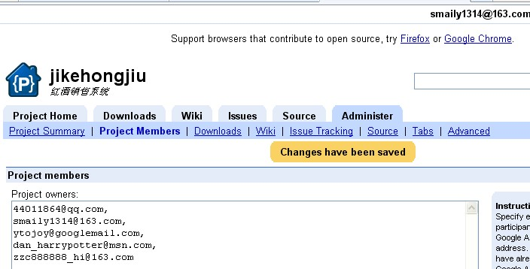
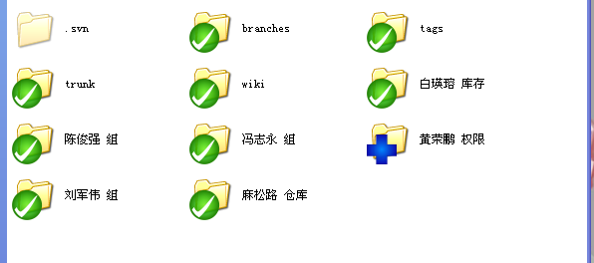
九 小结
通过本次实践课程，我们通过实践来学习软件工程的构架以及团队配合，完成了本次开发，同时也发现了我们在合作过程中相互交流的重要性和必要性。本次开发过程中各个成员都尽心尽力，努力的去完成各项工作。这次实践课程在我们以后软件开发中必定起到重要的指导作用。

